МІНІСТЕРСТВО ОСВІТИ І НАУКИ УКРАЇНИ

Дніпровський національний університет
залізничного транспорту імені академіка В. Лазаряна

Кафедра «Комп'ютерні інформаційні технології»

Лабораторна робота № 14
з дисципліни «Об'єктно-орієнтоване програмування»

на тему: «Розробка Java-програм з графічним інтерфейсом»

Виконав:
студент гр.ПЗ1911
Сафонов Д. Є.
Прийняла:
Демидович І.М.

Дніпро, 2021
Тема. Розробка Java-програм з графічним інтерфейсом.

Завдання. Написати об'єктно-орієнтовану програму на мові Java. Програма повинна мати графічний інтерфейс взаємодії з користувачем. В програмі повинно бути не менше трьох класів. Індивідуальні завдання взяти з попередньої лабораторної роботи.

Індивідуальне завдання. 1. Дана дійсна матриця. Переставляючи її рядки і стовпці, домогтися того, щоб найбільший елемент (один з них) виявився в верхньому лівому кутку.

Діаграма класів.

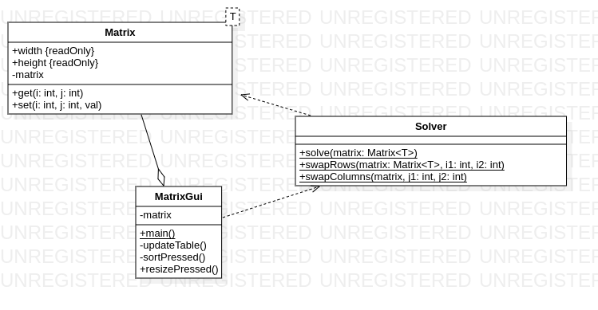Рисунок 1
Опис елементів інтерфейсу, які використовуються в програмі.

Label - Ярлик із текстом, для спрощення навігації.
Button - Кнопка, для виклику операцій.
TextField - Поле для вводу текстової інформації.
Table - Таблиця для організації пов’язаної текстової інформації.
Текст програми.
//paste

Приклад роботи програми.

Висновки.
Програма була розроблена на основі класів з попередньої лабораторної роботи(був змінений тільки інтерфейс взаємодії з користувачем). Для розробки була використана череда розробки Apache NetBeans. Хоча з конструктором розробляти програму із використанням Swing набагато зручніше ніж у текстовому режимі, вона програє у дуже багатьох аспектах графічним бібліотекам (наприклад Qt5), але скоріш за все більшість мінусів можна пояснити особливостями мови Java.

